邢 台 市
2020年国民经济和社会发展统计公报
邢台市统计局
国家统计局邢台调查队
2021年3月17日

2020年，面对严峻复杂的环境特别是新冠肺炎疫情的冲击，全市上下在以习近平同志为核心的党中央坚强领导下，全面贯彻落实党的十九届二中、三中、四中、五中全会精神，省委九届十一次、十二次全会精神和市委九届七次、八次、九次全会精神，坚定实施“一三五十”总体思路，扎实做好“六稳”工作，全面落实“六保”任务，大抓落实、大干实事，高质量赶超发展取得阶段性成效。
一、综 合
初步核算，全市生产总值完成2200.4亿元，比上年增长3.7%。分三次产业看，第一产业增加值完成311.6亿元，增长4.5%；第二产业增加值完成823.2亿元，增长2.9%；第三产业增加值完成1065.6亿元，增长4.1%。从产业结构来看，全市三次产业结构由上年的13.4:38.7:47.9调整为14.2:37.4:48.4。三次产业贡献率分别为17.1%、30.9%和52.0%，分别拉动经济增长0.7、1.1和1.9个百分点。

图1 2016年-2020年地区生产总值及增速
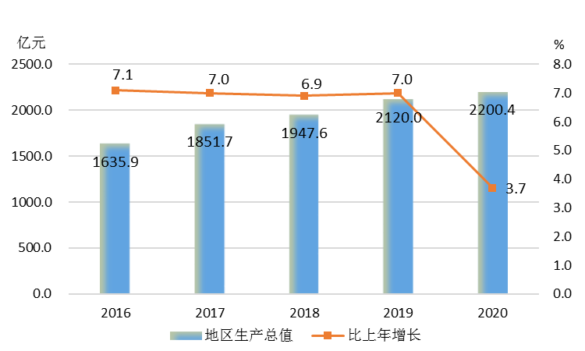

图2 2020年三次产业占地区生产总值比重
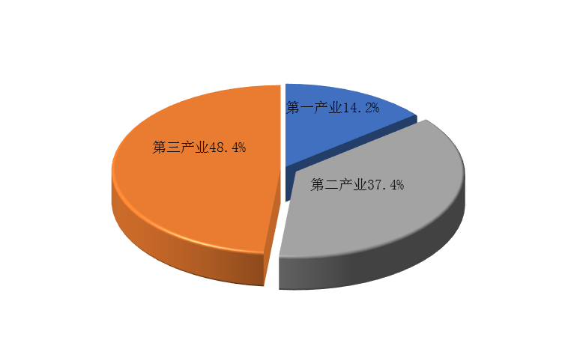

2020年全市实现城镇新增就业68297人，城镇下岗失业人员再就业18218人，就业困难人员就业9397人。城镇登记失业率为3.2%。
全市居民消费价格总水平比上年上涨1.4%。八大类商品及服务价格“四升四降”，其中，其他用品和服务类、食品烟酒类、医疗保健类、教育文化和娱乐类分别上涨7.8、5.6、4.8、1.6个百分点；衣着类、交通和通信类、生活用品及服务类、居住类分别下降3.1、2.6、2.2、1.8个百分点。
民营经济全年完成增加值1381.5亿元，比上年增长4.2%，总量占全市生产总值的比重为62.8%。
二、农 业
全市农林牧渔业总产值545.4亿元,比上年增长4.6%。其中，农业产值335.1亿元，增长5.8%；林业产值 17.7亿元，增长34.9%；牧业产值163.8亿元，下降0.8%；渔业产值0.9亿元，增长4.8%；农林牧渔服务业产值27.9亿元，增长5.9%。全市农林牧渔业增加值325.5亿元，比上年增长4.6%。农林牧渔服务业增加值13.9亿元，比上年增长8.1%。
粮食播种面积763513.4公顷，减少9045公顷，比上年下降1.2%。粮食产量485.2万吨，增加10.8万吨，增长2.3%。其中，夏粮产量227.2万吨，下降0.9 %；秋粮产量258.0万吨，增长 5.2%。

图3 2016-2020年粮食产量

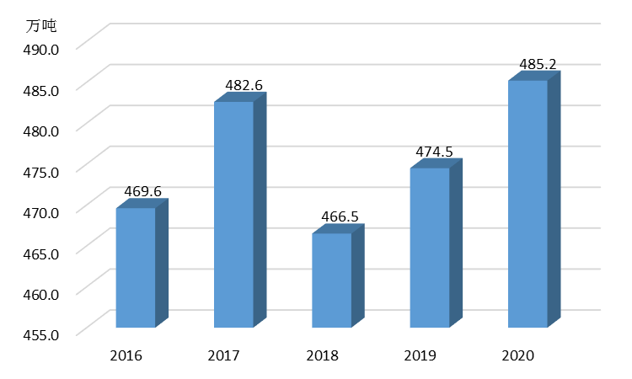
油料作物播种面积41990.5公顷，比上年增长10.6 %，油料产量13.4万吨，增长4.2%；棉花播种面积78836.1公顷，比上年下降4.7%，产量8.6万吨，下降5.4%。
中草药材总产量9.4万吨，比上年增长13.3%。
蔬菜播种面积55792公顷，比上年增长9.8%；蔬菜总产量302.6万吨，增长9.7%。全年食用菌产量（干鲜混合）16.3万吨，比上年增长9.2%。其中，干品3462.5吨，增长316.4%；鲜品16.0万吨，增长7.5%。瓜果类播种面5731公顷，比上年增长33.9%，总产量25.2万吨，增长34.3%。
园林水果产量106.2万吨，比上年增长8.4%。食用坚果产量5.2万吨，增长5.6%。
猪牛羊禽肉产量29.6万吨，比上年增长2.0%。其中，猪肉产量16.2万吨，增长0.1%；牛肉产量3.1万吨，增长0.6%；羊肉产量1.8万吨，增长2.5%；禽肉产量8.6万吨，增长6.2%。禽蛋产量44.1万吨，增长4.0 %。生牛奶产量33.2万吨，增长29.1%。
水产品产量0.6万吨，比上年增长2.8%。
三、工业和建筑业
全市全部工业增加值完成715.3亿元，比上年增长2.0%。其中，规模以上工业增加值比上年增长1.7%。
图4 2016-2020年工业增加值增速
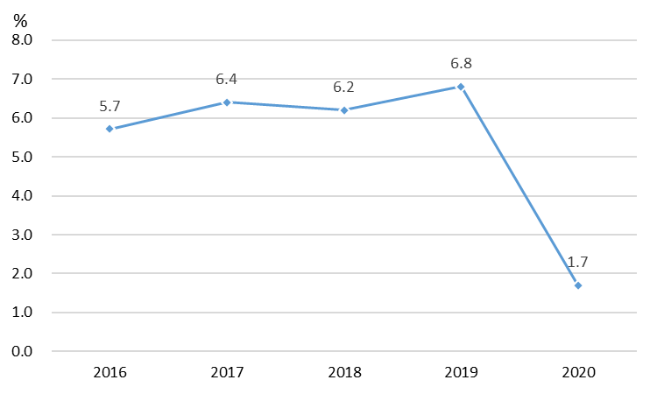
在规模以上工业中，分经济类型看，国有及国有控股企业增加值比上年下降9.0%；集体企业下降25.5%；股份制企业增长3.7%；外商及港澳台企业下降7.4 %。分行业看，规模以上工业七大产业增加值比上年下降0.3%，占全市规模以上工业增加值比重为65.6%。在七大产业中，食品医药增长9.6%，新型建材增长9.1%，装备制造业增长5.5%，新能源增长3.9%，纺织服装下降8.3%，钢铁深加工增加值下降12.5%，煤化工下降37.0%。
工业产品产销率为96.5%。出口交货值为110.6亿元，比上年增长3.1%。
表1 2020年主要工业产品产量及增长速度
产品名称 | 单 位 | 产 量 | 增长（％）
铁矿石原矿量 | 万吨 | 219.4 | 28.7
发电量 | 亿千瓦小时 | 159.7 | -3.7
精制食用植物油 | 万吨 | 15.6 | 4.7
鲜冷藏冻肉 | 万吨 | 7.5 | -25.7
配混合饲料 | 万吨 | 111.9 | 6.4
方便面 | 万吨 | 27.9 | 21.4
乳制品 | 万吨 | 12.1 | 65.8
纱 | 万吨 | 6.1 | -32.1
布 | 万米 | 11402 | -0.9
服装 | 万件 | 3308 | -34.6
家具 | 万件 | 97.2 | 102.5
机制纸及纸板 | 万吨 | 58.7 | 4.4
焦炭 | 万吨 | 301.3 | -29.2
中成药 | 吨 | 6460 | 1.1
橡胶轮胎外胎 | 万条 | 25.7 | -23.7
水泥 | 万吨 | 694.7 | 6.8
平板玻璃 | 万重量箱 | 8325.7 | -6.7
生铁 | 万吨 | 381.8 | -14.8
粗钢 | 万吨 | 452.9 | -15.2
钢材 | 万吨 | 651.2 | -5.5
轴承 | 万套 | 9197 | -8.9
小型拖拉机 | 台 | 2048 | -73.1
变压器 | 万千伏安 | 70.4 | 58.5
电力电缆 | 亿米 | 7.5 | 6.7
单晶硅 | 万千克 | 635.2 | 7.0
太阳能电池 | 万千瓦 | 495.5 | 29.8
原煤 | 万吨 | 926.0 | 9.9
规模以上工业企业实现利润总额114.1亿元，比上年下降1.4%。规模以上工业企业（1331个）中有186个亏损企业，亏损总额21.9亿元，比上年增长55.0%。分经济类型看，国有控股企业实现利润总额10.6亿元，比上年下降63.9%；股份制企业98.5亿元，增长3.4%；外商及港澳台商投资企业13.9亿元，下降22.8%。分门类看，采矿业实现利润总额5.1亿元，比上年下降47.8%；制造业99.7亿元，增长2.6%；电力、热力、燃气及水生产和供应业9.2亿元，增长6.6%。
全社会建筑业总产值完成210.1亿元，比上年增长10.5%，完成增加值108.9亿元，增长9.7%。资质等级以上建筑业企业房屋建筑施工面积1488.5万平方米，增长38.8%；房屋竣工面积372.7万平方米，增长7.3%。
四、服务业
全年批发和零售业增加值177.6亿元，比上年下降1.7%；交通运输、仓储和邮政业增加值120.1亿元，下降2.1%；住宿和餐饮业增加值17.1亿元，下降13.5%；金融业增加值170.7亿元，增长8.9%；房地产业增加值96.3亿元，增长9.5%;信息传输、软件和信息技术服务业增加值23.8亿元，增长15.2%。全年规模以上服务业企业营业收入95.3亿元，比上年下降12.0%；营业利润5.4亿元，下降5.3%。规模以上服务业中，高技术服务业营业收入增长3.9%。
全年公路货物周转量917.2亿吨公里，比上年增长0.8%；营业性旅客周转量13.2亿人公里，比上年下降34.9%。全市公路通车里程21219.6公里，增长4.9%，其中，高速公路648.9公里。
全市年末机动车保有量152.7万辆，比上年末增长8.1%，其中私人机动车保有量138.6万辆，增长7.6%。民用轿车保有量115.4万辆，增长8.3%，其中私人轿车112.1万辆，增长8.3%。
全年邮政行业业务总量87.0亿元，比上年增长61.1%。邮政函件业务14.6万件，下降32.2%；包裹业务21.9万件，增长116.1%。快递业务量3.9亿件，增长63.3%；快递业务收入26.7亿元，增长36.3%。
2020年年末电话用户总数789.6万户，其中，移动电话用户745万户，固定电话用户44.6万户。固定互联网宽带接入用户206.5万户，比上年末净增19.7万户，其中固定互联网光纤宽带接入用户205.7万户，比上年末净增19.7万户。移动互联网用户数702.5万户，比上年末减少33.5万户。移动互联网接入流量6.6亿G，比上年增长31.2%。手机上网用户599.5万人，比上年末净增12.9万人。
五、国内贸易
全市社会消费品零售总额实现979.1亿元，比上年下降0.7%。按经营单位所在地统计，城镇消费品零售额完成818.9亿元，增长0.3%；乡村消费品零售额完成160.2亿元，下降5.7%。城镇零售额占全社会消费品零售总额的比重达83.6%。限额以上企业（单位）消费品零售额完成237.4亿元，增长0.5%。
图5 2016-2020年社会消费品零售总额及增速
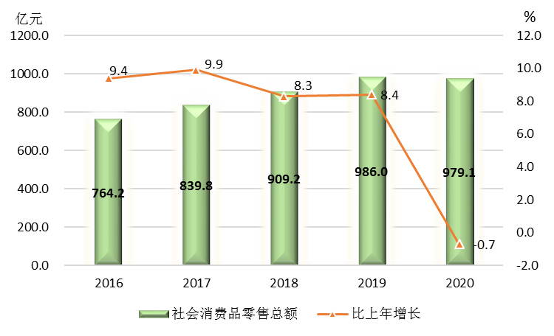
注：图中数据为四经普修订后数据。
在限额以上批发和零售单位商品零售额中，粮油食品类比上年增长50.9%，饮料类增长15.0%，烟酒类增长11.8%，服装鞋帽针纺织品类增长15.8%，化妆品类增长7.6%，体育娱乐用品类增长9.7%，文化办公用品类增长1.4%，通讯器材类增长9.9 %，家用电器和音像器材类下降10.2%，金银珠宝类下降4.2%，日用品类增长18.9%，书报杂志类下降4.2%，中西药品类下降0.1%，家具类增长2.9%，建筑及装潢材料类增长62.3%，石油及制品类下降31.6%，汽车类下降0.6%。
六、固定资产投资
2020年全市固定资产投资(不含农户)比上年下降14.5%。其中，第一产业投资比上年下降4.5%；第二产业投资下降16.5%；第三产业投资下降13.6%。
图6 2016-2020年固定资产投资增速
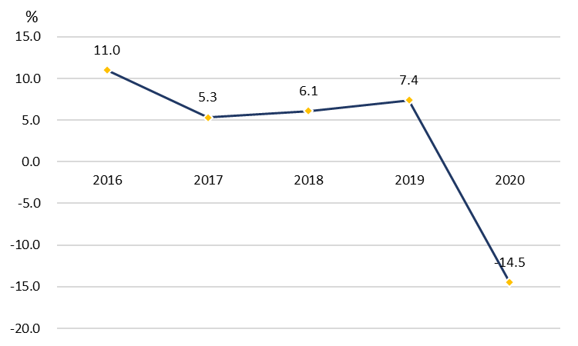
在固定资产投资(不含农户)中，基础设施投资下降7.3%，占固定资产投资（不含农户）的比重为30.0%，比上年提高2.3个百分点。生态保护和环境治理业增长11.1 %，水利管理业、公共设施管理业完成投资分别下降20.5%和49.4%；教育业、娱乐业、社会保障业等社会性基础设施投资合计增长2.3%。民间固定资产投资下降18.0%，占固定资产投资（不含农户）的比重为73.6%。
表2 2020年主要行业固定资产投资增速
行 业 | 增长（%）
固定资产投资 | -14.5
农林牧渔业 | 2.6
采矿业 | -50.4
制造业 | -34.0
其中：食品制造业 | 4.1
纺织、服装、服饰业 | -69.4
化学原料及化学制品制造业 | -48.2
医药制造业 | 121.7
非金属矿物制品业 | -9.3
黑色金属冶炼及压延加工业 | 81.5
有色金属冶炼及压延加工业 | -90.0
电力、燃气及水的生产和供应业 | 114.6
交通运输、仓储和邮政业 | -47.2
批发和零售业 | 138.7
教育 | -1.2
全市亿元以上施工项目投资比上年下降29.5%。城市基础设施投资下降7.1%。其中，城市市政公用事业投资下降16.3%。
全市高新技术产业完成投资比上年增长1.5%。其中，环保产业投资下降33.2%；电子信息投资下降53.4%；新能源投资增长35.6%；高端技术装备制造投资下降18.5%。
全市房地产开发投资287.3亿元，比上年增长7.8%。其中，商品住宅投资增长6.1%，办公楼投资增长82.6%，商业营业用房投资增长10.5%。商品房销售面积575.2万平方米，增长70.3%；其中，住宅销售面积514.1万平方米，增长62.6%。商品房销售额316.4亿元，增长85.3%。其中，住宅销售额293.1亿元，增长82.4%。
七、对外经济
全年进出口总值169.8亿元，比上年增长9.7%。其中，出口总值150.9亿元，增长17.9%。
表3 2020年进出口情况
指 标 | 绝对数（亿元） | 比上年增长（%）
进出口总值 | 169.8 | 9.7
其中：进口总值 | 18.9 | -29.6
出口总值 | 150.9 | 17.9
全年实际利用外资77054万美元，比上年增长12.4%。其中，外商直接投资76862万美元，增长45.5%。全市新设立外商投资企业(项目)25个，增长47.1%；合同外资额43499万美元。
图7 2016-2020年实际利用外资
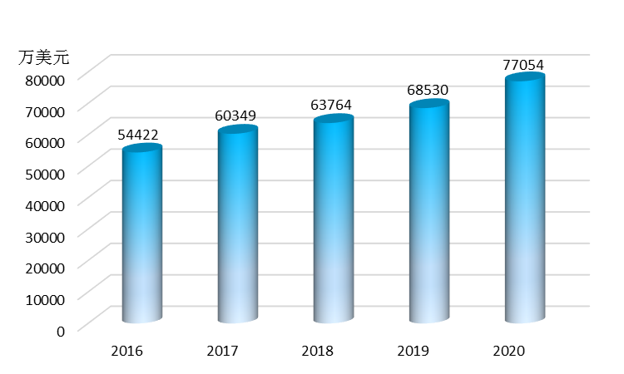
备案（核准）对外投资企业7家，对外投资总额2700万美元。
八、财政、金融和保险业
全市全部财政收入完成285.4亿元，比上年增长0.6%。其中，一般公共预算收入完成175.9亿元，增长10.0%。在一般公共预算收入中，税收收入106.7亿元，增长0.5%。全市一般公共预算支出完成614.5亿元，增长11.8%。其中教育支出119.8亿元，增长8.3%；医疗卫生支出71.3亿元，增长22.3%；社会保障和就业支出74.3亿元，增长19.5%；交通运输支出27.2亿元，增长6.1%。

图8 2016-2020年一般公共预算收入
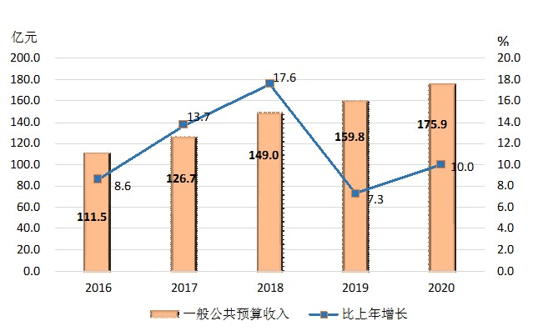
年末金融机构人民币各项存款余额5230.6亿元，比年初增加526.67 亿元，比年初增长11.2%，其中住户存款余额4002.7亿元，比年初增加524.94亿元。金融机构人民币各项贷款余额3816.2亿元，比年初增加609.79 亿元，比年初增长19.0%。
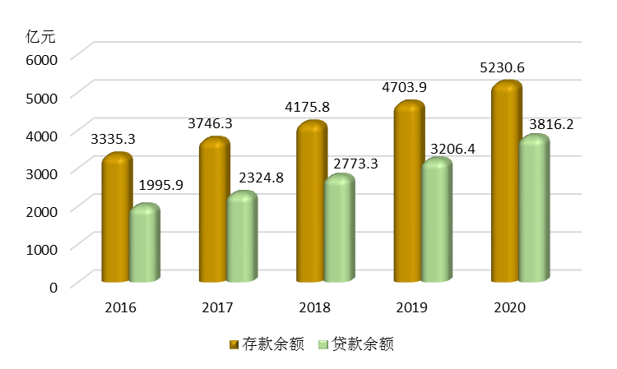
图9 2016-2020年年末金融机构存贷款余额

保险公司原保险保费收入126.9亿元，比上年增长6.5%。其中，财产险业务原保险保费收入53.0亿元，增长8.8%；寿险业务原保险保费收入59.2亿元，增长3.0%；健康和意外伤害险业务原保险保费收入14.7亿元，增长13.8%。原保险赔付支出42.2亿元，增长20.1%。其中，财产险业务赔款30.1亿元，增长25.9%；寿险业务给付8.3亿元，下降2.1%；健康和意外伤害险赔款及给付3.8亿元，增长38.2%。
九、居民收入和社会保障
全市居民人均可支配收入23772元，比上年增长6.4%。按常住地分，城镇居民人均可支配收入33109元，增长5.0%；农村居民人均可支配收入14943元，增长8.3%，农村快于城镇3.3个百分点。城乡居民人均收入倍差为2.22，比去年同期缩小0.07。
图10 2016-2020年城镇、农村居民人均可支配收入
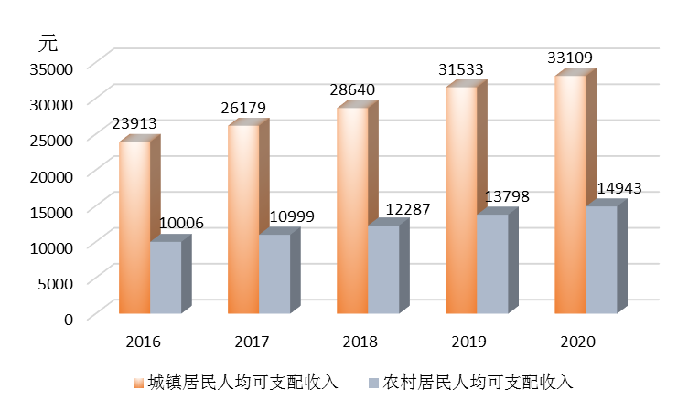
年末参加居民基本医疗保险人数650.5万人，参加职工医疗保险人数82.7万人。年末全市城镇参加基本养老保险人数108.6万人，比上年末增加8.3万人，其中在岗职工参保人数为78.2万人，离退休人员参保人数为30.3万人。参加失业保险的人数50.9万人，增加26.7万人。参加工伤保险的人数72.1万人，增加8.9万人，其中参加工伤保险农民工41.0万人。
全年全市享受居民最低生活保障25.1万人。其中，城镇居民2.4万人，农村居民22.7万人。
年末全市各类儿童福利机构床位达500张，比上年增加14张，收养孤弃儿童137人。全市共有村（社区）5342个，比上年减少62个。其中社区474个，比上年减少36个；行政村4868个，比上年减少26个。全年直接接收社会捐赠款2600万元。
十、科学技术和教育
全市省级及以上企业技术中心11家、技术创新中心（工程技术研究中心）22家、重点实验室1家。组织实施的国家和省重大科技成果转化项目18项。全年专利授权量7682件。有效发明专利量1248件，比上年增加263件。全年技术合同成交金额35.9亿元，比上年增长6.5%。
普通高等学校4所，招生人数2.2万人；在校学生数6.0万人；毕业生1.7万人。中等职业学校在校生4.6万人，普通中学292所，在校生数44.7万人；小学1037所，在校生数79.2万人。九年义务教育完成率达97.7%。幼儿园在园幼儿数30.5万人，学龄儿童入学率达99.9%。九年义务教育巩固率为96.3%，高中阶段毛入学率为93.5%。
表4 2020年各类学校招生和在校生情况
指 标 | 学校数（所） | 招生人数 （人） | 在校生数 （人） | 毕业生数（人）
普通高等学校 | 4 | 22231 | 60416 | 17077
中等职业学校 | 44 | 17546 | 46010 | 12671
普通中学 | 292 | 153649 | 447368 | 138037
职业中学 | 16 | 9347 | 22751 | 5149
小学 | 1037 | 139170 | 791607 | 103238

十一、文化旅游和体育
年末全市有博物馆6个，公共图书馆19个，文化馆19个，广播电视台18座。有线电视用户34.7万户，有线数字电视用户34.7万户。
全年接待海内、外游客人数4064.1万人次，比上年增长14.4%；实现旅游总收入431.1亿元，比上年增长19.5%。
2020年以来，全市冰雪运动工作进展顺利。县级滑冰馆率先在全省完成建设任务并投入使用，市县两级冰雪运动会全部圆满举行。邢台市第二届冰雪运动会办赛规模、参与人数、项目设置均超上届，冬季项目参与人数大幅提高，目前参与冰雪人数达280万人。圆满承办了2020年度河北省冰雪联赛西部地区暨河北省第二届冰雪运动会预选赛轮滑、滑轮项目比赛，在河北省第二届冰雪运动会上取得了3金4银4铜的优异成绩。全省全民重点工作现场会首次在我市召开，超额完成2020年46块社会足球场建设任务。以尹军花为代表等的优秀运动员在省级以上赛事中获52金59银61铜的优异成绩。举办了数字冰雪与VR体育邢台峰会暨智慧城市体育应用大讲堂、京津冀运动休闲体验活动及河北省体育产业发展座谈会等一系列交流活动。
十二、资源、环境和安全生产
截止2020年底，全市共有自然保护区2个，其中省级自然保护区1个.市级自然保护区1个。
2020年全年PM2.5平均浓度53微克/立方米，比上年下降18.5%，空气质量达到及好于二级天数212天，比上年增加37天。
全市单位GDP能耗比上年下降4.48%。规模以上工业新能源发电量18.6亿千瓦时，比上年增长11.8%。其中，风力发电量3.5亿千瓦时，增长39.2%；太阳能发电量8.3亿千瓦时，增长0.6%；生物质发电量5.4亿千瓦时，增长21.4%，垃圾焚烧发电量1.4亿千瓦时，降低1.5%。规模以上工业煤炭消费量为1515.4万吨，比上年减少162.4万吨。规模以上工业综合能源消费量1134.3万吨标准煤（当量值），降低6.1%，单位工业增加值能耗降低7.7%。
全年各类生产安全事故(不含生产经营性高速公路道路交通事故)41起，比上年减少6起，下降12.8%；死亡人数为43人，减少5人，下降10.4%。其中，工矿商贸事故死亡人数8人。全年共发生生产经营性地方道路交通事故35起，下降14.6%，造成35人死亡，下降14.6%，受伤3人，下降75%。

注：1、本公报2020年部分数据为快报数。

2、部分数据合计数或相对数由于单位取舍不同而产生的计算误差，均未作机械调整。

3、全市生产总值、各产业增加值绝对值按现行价格计算，增长速度按不变价格计算。

4、公报中部分数据来源于相关部门。

